露營 - 營地規劃

露營 - 營地規劃
分類：露營與營地 · 作者：陳志南

一、營地規劃
如何讓自己的野外生活更加便利與舒適呢？第一步就是要妥善地規劃自己的營地。當你圍起了一起區域時，就代表這是暫時屬於你及小隊的活動空間。而適當的運用空間，將可以使露營生活帶來更多的便利。
一般而言，我們會將小隊的露營區區分成以下幾個單元：
1.帳篷區：也就是就寢的地方。
2.工具區：如果場地及器材許可，應該另外成立一個放置器材的區域，這樣可以讓我們的器材「居有定所」，方便取用與整理。
3.炊事區：就是炊事的區域，這裡應該包含劈柴場。
4.曝曬區：用來晾衣服及進行晨間曝曬的場所。
5.小隊活動區：小隊集合及活動的場地，也可以與其他小隊進行交誼活動的場地。
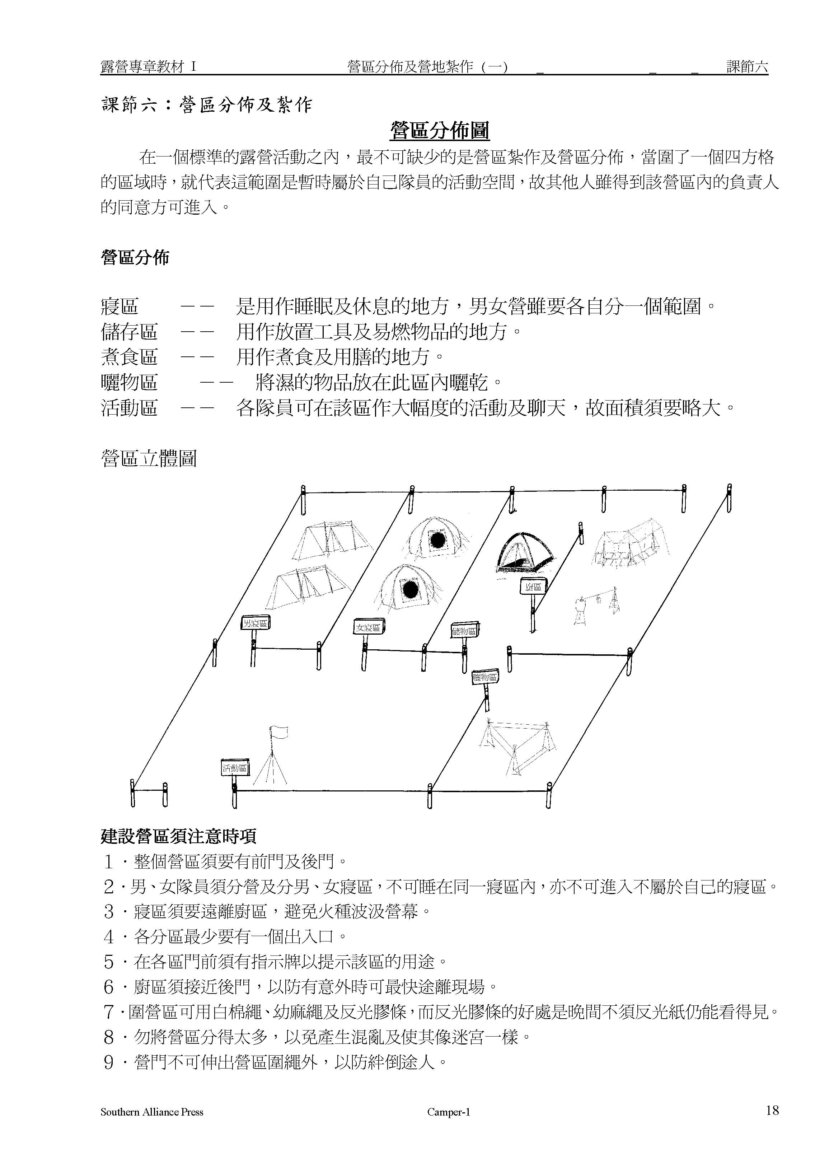
小隊營區在規劃時應注意下列事項：
1.小隊帳要架設在炊事場的上風較高處。
2.劈柴場周圍必須有圍繩，垃圾袋要封口或加蓋。
3.工具架應設在明顯易取處，且不妨礙交通。
4.小隊標誌要具特色且標示在顯眼處。
5.布告欄設在小隊營區的出入口較適宜。
6.臉盆架和淋浴場應設在近水且較低處，浴廁設備要有圍布，地面舖設小石子或木板防滑，要有置物架。外面要設「使用中」的告示標誌，以免擅闖導致……。

